Ana Alison Sambrano Avilés

Quinto Bachillerato

Expresión artística

Lección 2/ Semana 8

# Escritura - editar fotografía.

Imagen original. **Antes**

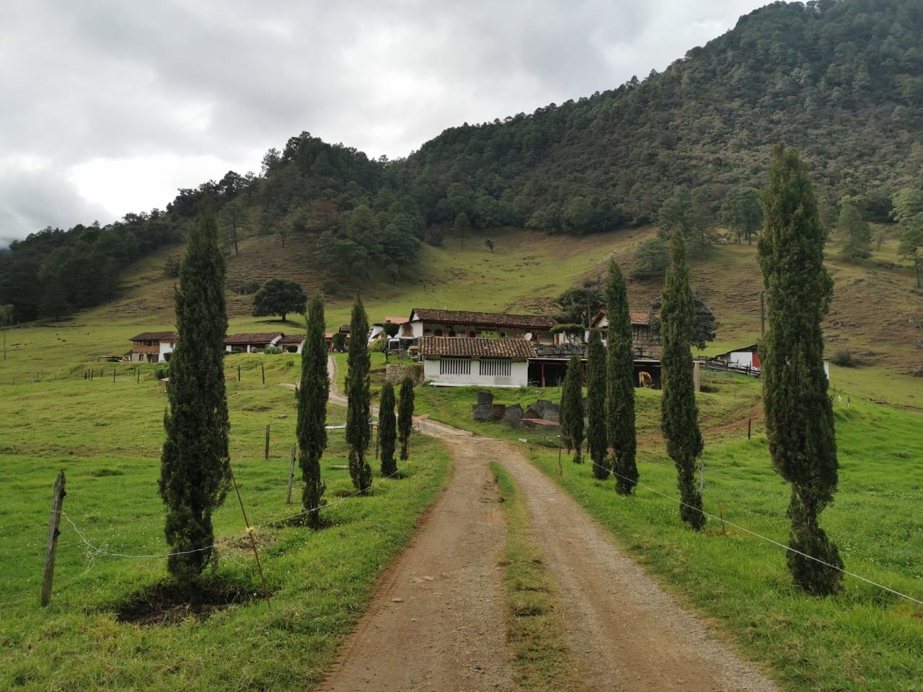

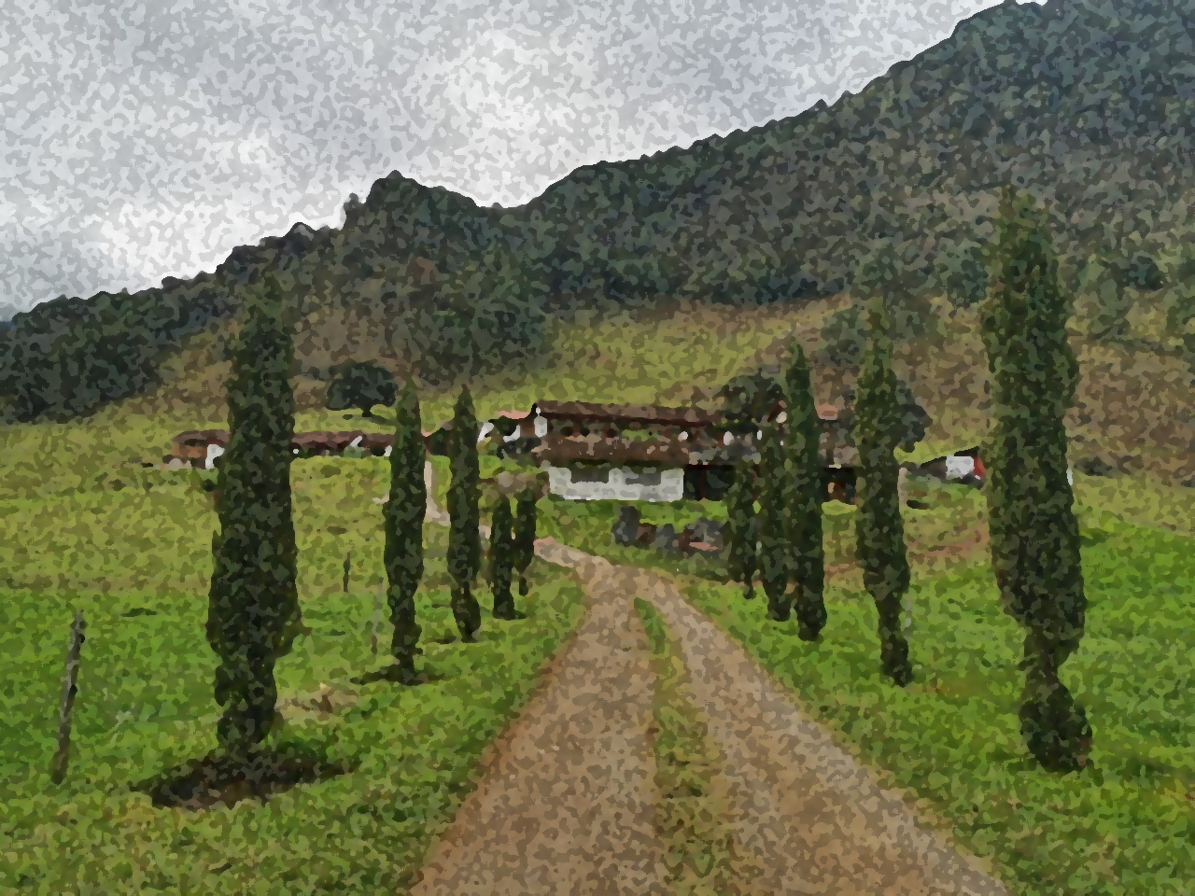 Imagen con efecto. **Después**

El efecto que le puse a la imagen fue un efecto artístico llamado esponja de acuarela. Me pareció muy bonito como se ve esta imagen con este efecto artístico de Word.